暨南大学本科实验报告专用纸
课程名称 高级程序语言设计 成绩评定
实验项目名称 编程实验 指导教师 张鑫源
实验项目编号 实验项目类型 实验地点 家
学生姓名 钟颖谦 学号 2019051091
学院 智能科学与工程 系 专业 信息安全
实验时间 2020 年 3月4日 上 午～ 3月 4 日 下 午温度 ℃湿度
- 实验目的：
1、利用Visual Studio 2019输出“Hello World”
2、输入三个数字，输出最大的数字
- 实验内容和要求:
- 在Visual Studio 2019 输出Hello World
- 在Visual Studio 2019输入三个数字，输出最大的数字
- 主要仪器设备
仪器：计算机
实验环境：Visual Studio 2019
- 源程序：
1、输出Hello World.h
#include <stdio.h>
int main()
{
printf("Hello World\n");
return 0;
}
2、输入三个数字，输出最大的数字
#include <stdio.h>
int main()
{
int a, b, c, e; //定义变量a，b，c、e
scanf_s("%d,%d,%d", &a, &b, &c); //输入变量a、b和c的值
if (a > b) e = a;
else e = b;
if (c > e)
printf("max=%d\n", c); //输出c的值
else
printf("max=%d\n", e); //否则输出e的值
}
- 实验步骤与调试：
步骤：1、网上找到Visual Studio 2019的资源，下载安装
2、创建两个新项目、新建源文件Hello World.cpp和输出最大值.cpp
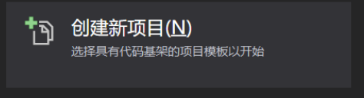
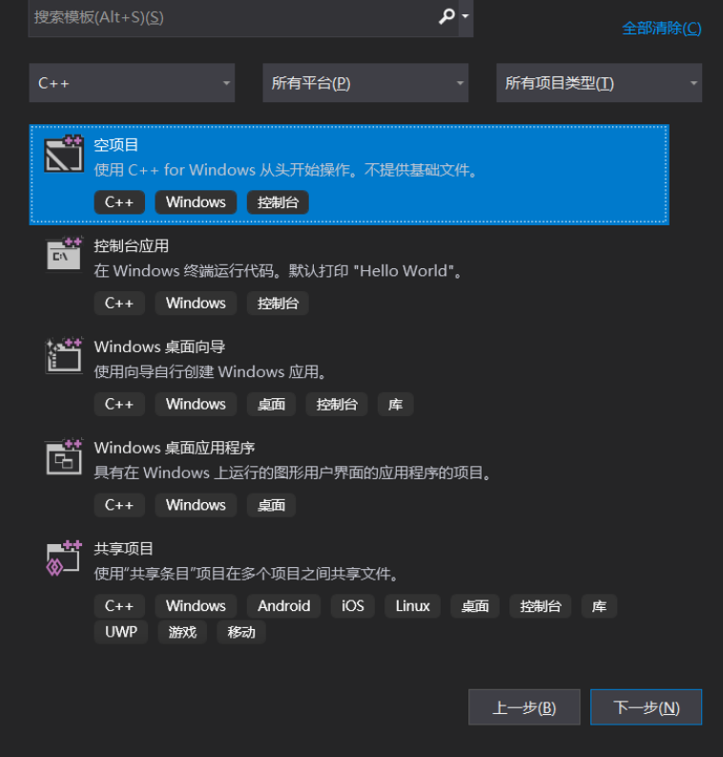
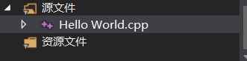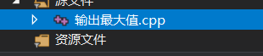

- 在Hello World.cpp中输入下列代码
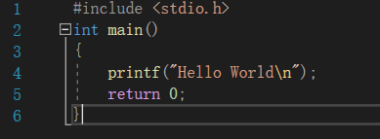
- 在输出最大值.cpp中输入下列代码
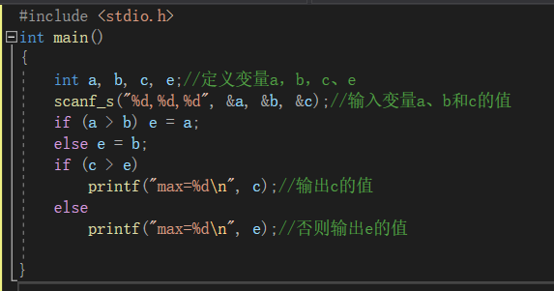
5、发现的语法错误：
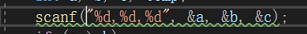
修正步骤：讲scanf 修改为scanf_s

主要是写出对源程序的语法错误以及逻辑错误的进行发现、修正以及调试的步骤。
- 实验结果与分析
调试阶段：1、开始调试输出Hello World.cpp
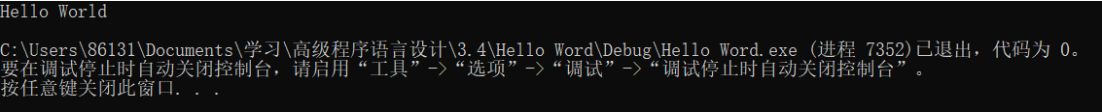
调试成功

2、开始调试输出最大值.cpp
输入3个数字后取得最大值234
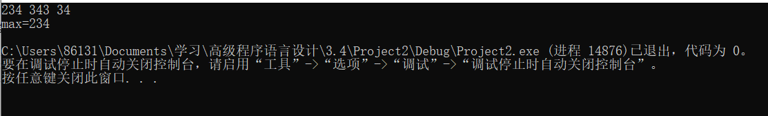
经修改为scanf_s后调试成功

暨南大学本科实验报告专用纸(附页)

